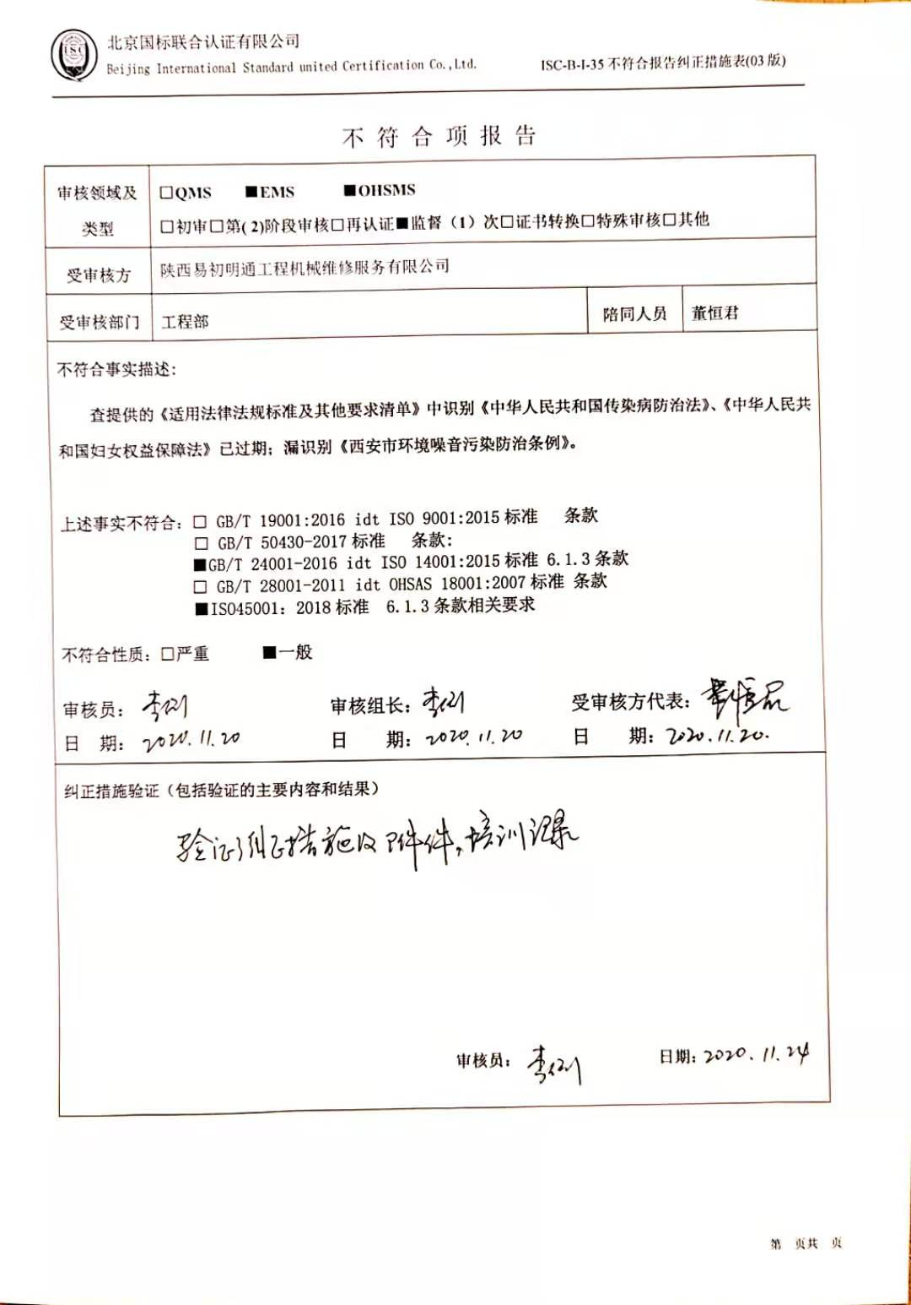
不 符 合 项 报 告
审核领域及类型 | □QMS ■EMS ■OHSMS  □初审□第( 2)阶段审核□再认证■监督（1）次□证书转换□特殊审核□其他
受审核方 | 陕西易初明通工程机械维修服务有限公司
受审核部门 | 工程部 | 陪同人员 | 董恒君
不符合事实描述:
查提供的《适用法律法规标准及其他要求清单》中识别《中华人民共和国传染病防治法》、《中华人民共和国妇女权益保障法》已过期；漏识别《西安市环境噪音污染防治条例》。

上述事实不符合：□ GB/T 19001:2016 idt ISO 9001:2015标准 条款
□ GB/T 50430-2017标准 条款:
■GB/T 24001-2016 idt ISO 14001:2015标准 6.1.3条款
□ GB/T 28001-2011 idt OHSAS 18001:2007标准 条款
■ISO45001：2018标准 6.1.3条款相关要求

不符合性质：□严重 ■一般

审核员： 审核组长： 受审核方代表：
日 期： 日 期： 日 期：
纠正措施验证（包括验证的主要内容和结果）

审核员： 日期：
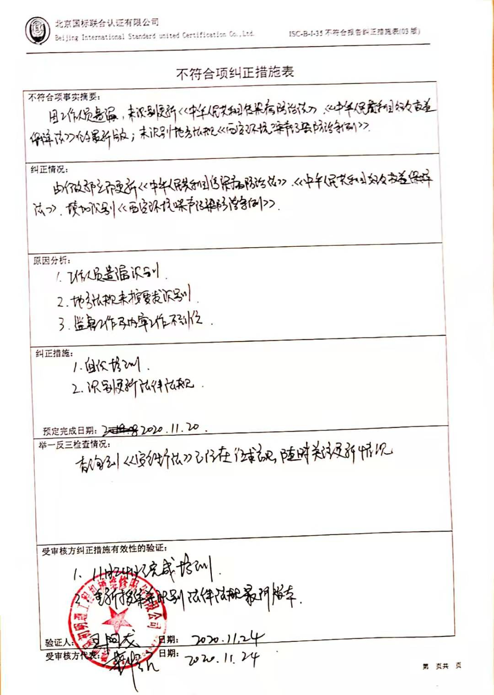
不符合项纠正措施表
不符合项事实摘要：

纠正情况：

原因分析：

纠正措施：

预定完成日期：
举一反三检查情况：

受审核方纠正措施有效性的验证：

验证人： 日期：
受审核方代表： 日期：

